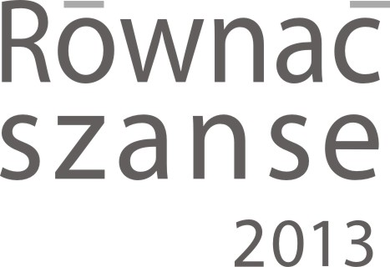
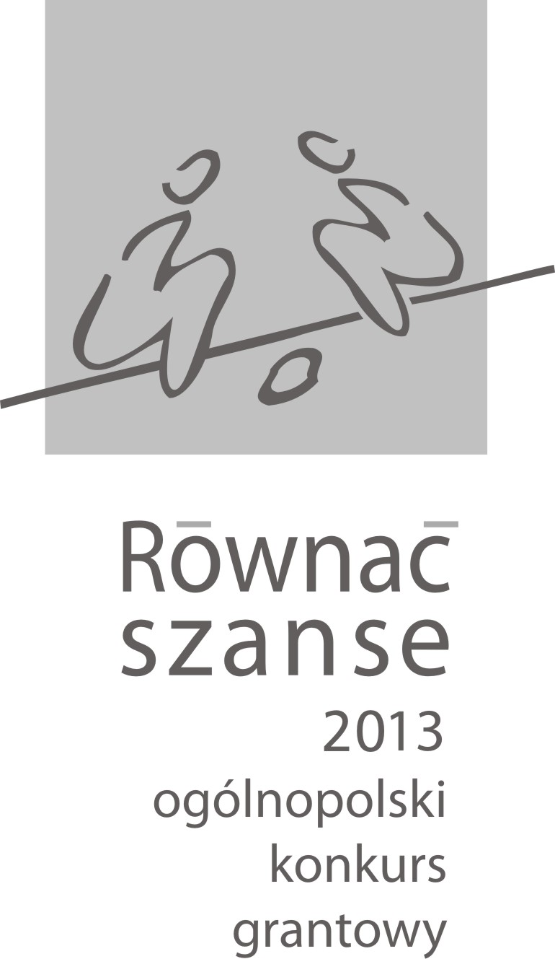 | Polska Fundacja Dzieci i Młodzieży zaprasza do wzięcia udziału w Ogólnopolskim Konkursie Grantowym ogłoszonym w ramach Programu Polsko-Amerykańskiej Fundacji Wolności „Równać Szanse 2013”.  O dotacje do 40 000 zł na działania trwające 15 miesięcy mogą ubiegać się organizacje zarejestrowane w formie stowarzyszeń i fundacji, mające siedzibę w miejscowościach do 20 tysięcy mieszkańców.  Celem Programu jest wyrównywanie szans młodzieży w wieku gimnazjalnym i ponadgimnazjalnym z miejscowości do 20 tysięcy mieszkańców  na udany start w dorosłe życie.  Ogólnopolski Konkurs Grantowy składa się z dwóch etapów. Termin nadsyłania wniosków w pierwszym etapie mija 8 marca 2013 roku!  Na stronie www.rownacszanse.pl znajdują się szczegółowe informacje o konkursie wraz z zasadami i kryteriami oceny oraz dostęp do elektronicznego formularza wniosku.
